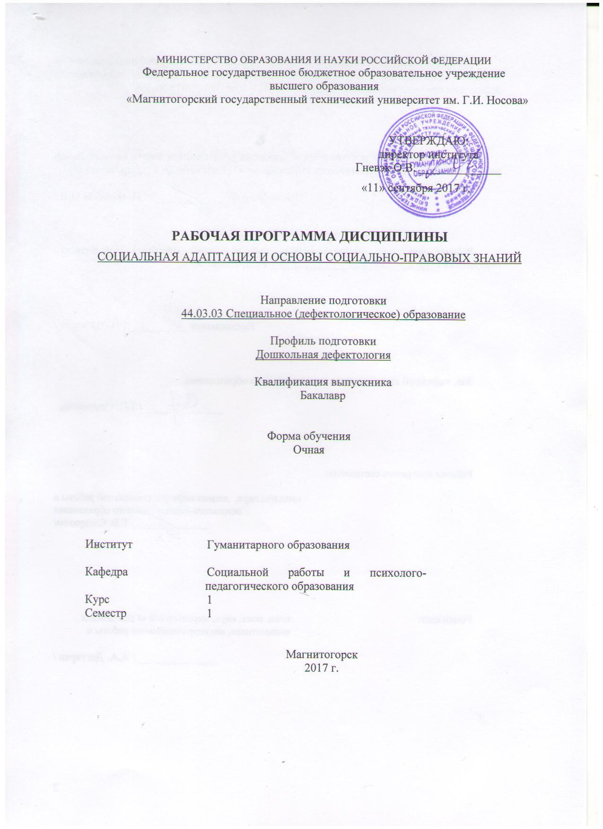

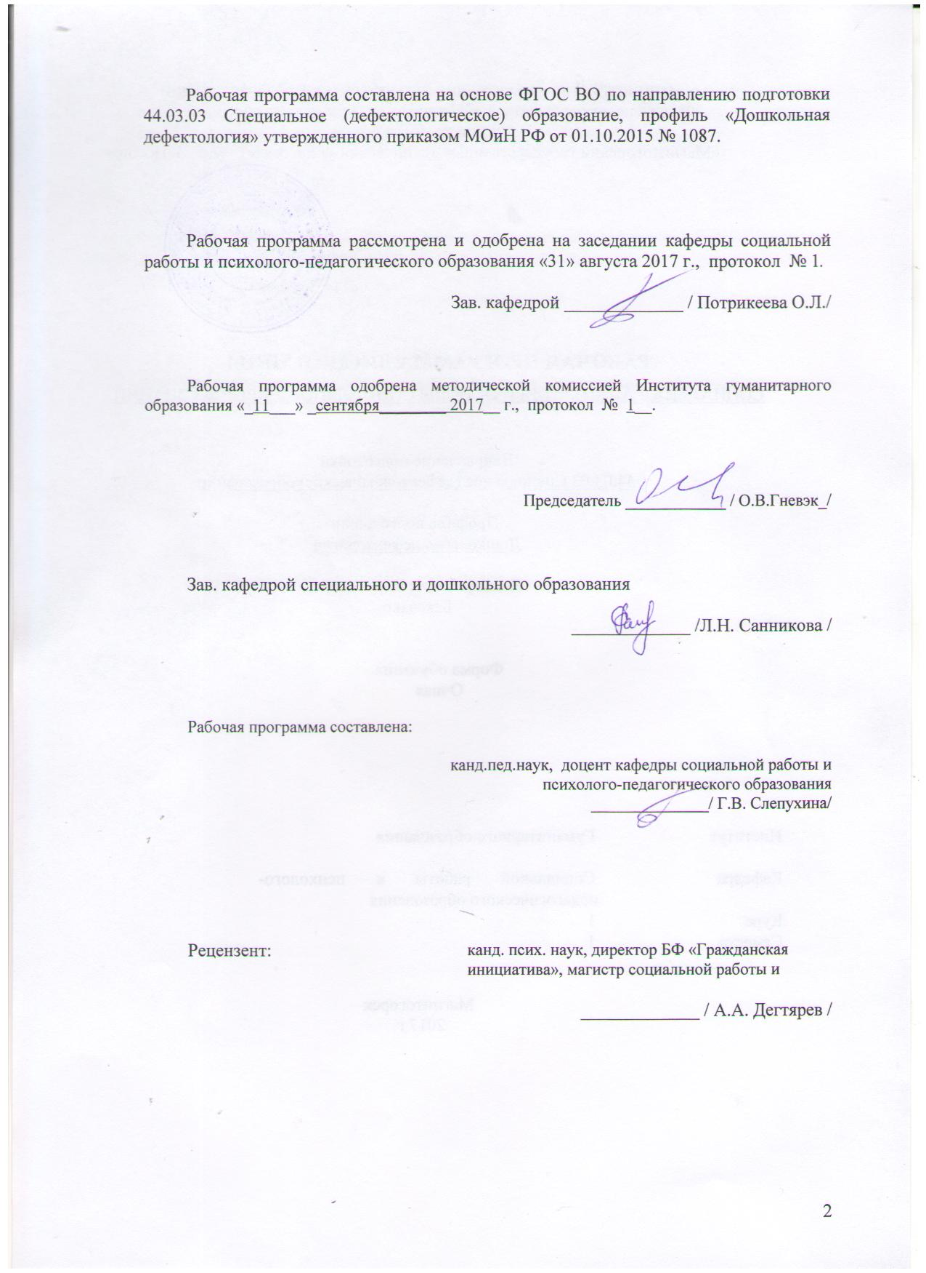

1 Цели освоения дисциплины
Целями освоения дисциплины «Социальная адаптация и основы социально-правовых знаний» являются: организация процесса овладения знаниями, умениями и навыками эффективного социального поведения; оптимизация коммуникативных возможностей обучающихся, необходимых для организации полноценного продуктивного взаимодействия с другими людьми в практической учебно-профессиональной деятельности и межличностных отношениях в процессе обучения в вузе.

2 Место дисциплины в структуре образовательной программы
подготовки бакалавра
Дисциплина «Социальная адаптация и основы социально-правовых знаний» входит в блок ФТД образовательной программы.
Знания (умения, владения), полученные при изучении данной дисциплины будут необходимы для изучения дисциплин «Психология», «Педагогика», «Профессиональная этика», «Профессиональная педагогика и технологии профессионального образования».

3 Компетенции обучающегося, формируемые в результате освоения
дисциплины и планируемые результаты обучения
В результате освоения дисциплины «Социальная адаптация и основы социально-правовых знаний» обучающийся должен обладать следующими компетенциями:

Структурный  элемент  компетенции | Планируемые результаты обучения
ОК-4 способностью использовать базовые экономические и правовые знания в социальной и профессиональной сферах
Знать | - правовые, этические и социальные нормы;
Уметь | - применять правовые, этические и социальные знания;
Владеть | - умения анализировать ситуацию социального поведения в межличностном взаимодействии;  - способами совершенствования профессиональных знаний и умений путем использования возможностей информационной среды.
ОК-6 способностью к социальному взаимодействию и сотрудничеству в социальной и профессиональной сферах с соблюдением этических и социальных норм
Знать | - факторы формирования коллектива;  - принципы организации сотрудничества в социальной и профессиональной сферах людей с социальными, этническими, конфессиональными и культурными различия
Уметь | - организовывать совместную работу в коллективе людей с социальными, этническими, конфессиональными и культурными различия
Владеть | - умениями организовывать совместную работу в коллективе людей с социальными, этническими, конфессиональными и культурными различия;

4 Структура и содержание дисциплины

4 Структура и содержание дисциплины
Общая трудоемкость дисциплины составляет 2 зачетных единиц 72 акад. часов, в том числе:
– контактная работа – 36,1 акад. часов:
– аудиторная – 36 акад. часов;
– внеаудиторная – 0,95 акад. часов
– самостоятельная работа – 35,9 акад. часов.

Раздел/ тема  дисциплины | Семестр | Аудиторная  контактная работа  (в акад. часах) |  |  | Самостоятельная работа (в акад. часах) | Вид самостоятельной  работы | Форма текущего контроля успеваемости и  промежуточной аттестации | Код и структурный  элемент  компетенции
Раздел/ тема  дисциплины | Семестр | лекции | лаборат.  занятия | практич. занятия
1. Основы социально-правовых отношений
1.1. Правовые отношения как особый вид общественных отношений; их классификация | 1 |  |  | 4 | 4 | Поиск дополнительной информации по заданной теме | Собеседование, дискуссия | ОК-4 – зув  ОК-6 - зув
1.2. Субъекты и объекты правовых отношений. Основы трудового законодательства. | 1 |  |  | 4 | 4 | Поиск дополнительной информации по заданной теме | Собеседование, дискуссия | ОК-4 – зув  ОК-6 - зув
1.3. Культура взаимоотношений на работе | 1 |  |  | 6 | 4 | Поиск дополнительной информации по заданной теме | Собеседование, дискуссия, тренинг | ОК-4 – зув  ОК-6 - зув
1.4. Культура делового общения | 1 |  |  | 6 | 4 | Поиск дополнительной информации по заданной теме | Собеседование, дискуссия, тренинг | ОК-4 – зув  ОК-6 - зув
1.5. Формирование правовой культуры | 1 |  |  | 4 | 4 | Поиск дополнительной информации по заданной теме
Итого по разделу |  |  |  | 24 | 20 | опрос
2. Основы социальной адаптации
2.1. Понятие социальной адаптации, ее этапы и условия | 1 |  |  | 4 | 6 | Поиск дополнительной информации по заданной теме | Собеседование, дискуссия, тренинг | ОК-4 – зув  ОК-6 - зув
2.2. Механизмы социальной адаптации | 1 |  |  | 4 | 4 | Поиск дополнительной информации по заданной теме | Собеседование, дискуссия, тренинг | ОК-4 – зув  ОК-6 - зув
2.3. Понятие дезадаптации и ее причины | 1 |  |  | 4 | 5,9 | Поиск дополнительной информации по заданной теме | Собеседование, дискуссия, тренинг | ОК-4 – зув  ОК-6 - зув
Итого за семестр |  |  |  | 12 | 15,9 | опрос
Итого по дисциплине |  |  |  | 36 | 35,9 | Зачет

5 Образовательные и информационные технологии
Образовательные технологии рассматриваются как пути и способы выработки компетенций посредством системной организации учебного процесса. Цель образовательной технологии – овладение компетенциями ОК-7. Основными видами образовательных технологий являются: технологии интерактивного обучения, информационно-коммуникационные технологии (компьютеры, средства мультимедиа), которые в сочетании с внеаудиторной работой обеспечивают формирование и развитие профессиональных навыков студентов. Эффективность образовательных технологий зависит от активных методов обучения. Активные методы вносят элементы существенного приближения учебного процесса к практической профессиональной деятельности, тем самым способствуя формированию и оцениванию общекультурных и профессиональных компетенций студентов.
Выбирая технологию работы со студентами, необходимо иметь в виду, что наибольшего эффекта от ее применения можно достичь, если учитывать цели образования, на реализацию которых должна быть направлена избираемая технология, содержание, которое предстоит передать обучающимся с ее помощью, а также условия, в которых она будет использоваться.
На занятиях используются как традиционные образовательные технологии, предполагающие прямую трансляцию знаний от преподавателя к студенту (преимущественно на основе объяснительно-иллюстративных методов обучения) и технологии проблемного обучения, которые предполагают постановку проблемных вопросов, создание учебных проблемных ситуаций для стимулирования активной познавательной деятельности студентов, так и активные и интерактивные форм проведения занятий.

6 Учебно-методическое обеспечение самостоятельной работы обучающихся
Вопросы для самопроверки
1. Понятие правоотношения
2. Классификация правовых отношений
3. Конституционные права и обязанности гражданина Российской Федерации.
4. Понятие и виды социального обеспечения граждан в Российской Федерации.
5. Роль Конституции РФ в обеспечении прав человека.
6. Правосудие как способ обеспечения прав и свобод человека.
7. Понятие и субъекты социальной политики.
8. Уровни реализации социальной политики.
9. Федеральные целевые программы, направленные на решение социальных проблем.
10. Культура межличностных отношений
11. Способы преодоления коммуникативных барьеров понимания, социально- культурных различий (интолерантности), барьеров отношений.
12. Принципы эффективных взаимоотношений в профессиональном коллективе
13. Виды и формы межличностного взаимодействия в условиях социума.
14. Понятие социальной адаптации
15. Условия социальной адаптации
16. Этапы социальной адаптации
17. Механизмы социальной адаптации
18. Дезадаптация личности
19. Причины дезадаптации личности
20. Межличностный конфликт, его причины

Тест для самопроверки
1. В процессе убеждения идет взаимодействие на человека через такую сферу как:
а) эмоции;
б) интеллект;
в) воля;
г) характер.
2. Из перечисленных в списке укажите приѐм рефлексивного слушания:
а) ага-поддакивание;
б) наводящие вопросы;
в) кивки головой;
г) перефразирование.
3. Из приведенных ниже приемов выберете тот, который необходимо использовать для расположения к себе собеседника:
а) «Резюме»;
б) «Зеркало отношения»;
в) «Парафраз»;
г) «Внимательное слушание».
4. В приведенном списке укажите прием нерефлексивного слушания:
а) резюмирование;
б) парафраз;
в) внимательное молчание;
г) открытые и закрытые вопросы.

Ситуации для анализа

1. Решите задачу со ссылкой на статьи закона: В. после смерти родителей воспитывался в детском доме-интернате. По окончании школы В. решил поступить в институт. Какими правами пользуется В. при поступлении и в случае его зачисления на дневное отделение ВУЗа?

2. Определите причины возникновения конфликтных ситуаций, характерные для следующих типов межличностных отношений:

 | Типы межличностных отношений |  | Причины возникновения конфликтных ситуаций
1 | Нравственные | А | Невыполнение обязанностей, как со стороны руководителя, так и со стороны подчиненных
2 | Коммуникативные | Б | Характерологические недостатки отдельных членов коллектива
3 | Психологические | В | Нарушение управленческих норм, функций, правил
4 | Правовые | Г | Низкая этическая культура
5 | Организационно-управленческие | Д | Несоблюдение норм делового и неформального общения

Упражнения
1. Составить список своих качеств, которые помогают и затрудняют межличностное взаимодействие.

7 Оценочные средства для проведения промежуточной аттестации
а) Планируемые результаты обучения и оценочные средства для проведения промежуточной аттестации:

Структурный элемент  компетенции | Планируемые результаты обучения | Оценочные средства
ОК-4 способностью использовать базовые правовые знания в различных сферах деятельности
Знать | - правовые, этические и социальные нормы; | 1. Понятие правоотношения  2. Классификация правовых отношений  3. Конституционные права и обязанности гражданина Российской Федерации.  4. Понятие и виды социального обеспечения граждан в Российской Федерации.  5. Роль Конституции РФ в обеспечении прав человека.  6. Правосудие как способ обеспечения прав и свобод человека.  7. Понятие и субъекты социальной политики.  8. Уровни реализации социальной политики.  9. Федеральные целевые программы, направленные на решение социальных проблем.  10. Культура межличностных отношений  11. Способы преодоления коммуникативных барьеров понимания, социально- культурных различий (интолерантности), барьеров отношений.  12. Принципы эффективных взаимоотношений в профессиональном коллективе  13. Виды и формы межличностного взаимодействия в условиях социума.  14. Понятие социальной адаптации  15. Условия социальной адаптации  16. Этапы социальной адаптации  17. Механизмы социальной адаптации  18. Дезадаптация личности  19. Причины дезадаптации личности  20. Межличностный конфликт, его причины  Тест для самопроверки  1. В процессе убеждения идет взаимодействие на человека через такую сферу как:  а) эмоции;  б) интеллект;  в) воля;  г) характер.  2. Из перечисленных в списке укажите приѐм рефлексивного слушания:  а) ага-поддакивание;  б) наводящие вопросы;  в) кивки головой;  г) перефразирование.  3. Из приведенных ниже приемов выберете тот, который необходимо использовать для расположения к себе собеседника:  а) «Резюме»;  б) «Зеркало отношения»;  в) «Парафраз»;  г) «Внимательное слушание».  4. В приведенном списке укажите прием нерефлексивного слушания:  а) резюмирование;  б) парафраз;  в) внимательное молчание;  г) открытые и закрытые вопросы.
Уметь | - применять правовые, этические и социальные знания; | Тренинговые упражнения на умения вербального и невербального общения  1. Составить список своих качеств, которые помогают и затрудняют межличностное взаимодействие.  2. Обосновать необходимость знания правовых норм для педагога дошкольного образования
Владеть | - способами совершенствования профессиональных знаний и умений путем использования возможностей информационной среды. | Ситуации для анализа:  1. Решите задачу со ссылкой на статьи закона: В. после смерти родителей воспитывался в детском доме-интернате. По окончании школы В. решил поступить в институт. Какими правами пользуется В. при поступлении и в случае его зачисления на дневное отделение ВУЗа?
ОК-6 способностью к социальному взаимодействию и сотрудничеству в социальной и профессиональной сферах с соблюдением этических и социальных норм
Знать | - факторы формирования коллектива;  - принципы организации сотрудничества в социальной и профессиональной сферах людей с социальными, этническими, конфессиональными и культурными различия | - Культура межличностных отношений  - Способы преодоления коммуникативных барьеров понимания, социально- культурных различий (интолерантности), барьеров отношений.  - Принципы эффективных взаимоотношений в профессиональном коллективе  - Виды и формы межличностного взаимодействия в условиях социума.  - Понятие социальной адаптации  - Условия социальной адаптации  - Этапы социальной адаптации  - Механизмы социальной адаптации  - Дезадаптация личности  - Причины дезадаптации личности  - Межличностный конфликт, его причины
Уметь | - организовывать совместную работу в коллективе людей с социальными, этническими, конфессиональными и культурными различия | Подобрать тренинговые упражнения, направленные на организацию взаимодействия людей в группе. Провести одно из них
 | - умениями организовывать совместную работу в коллективе людей с социальными, этническими, конфессиональными и культурными различия; | Определите причины возникновения конфликтных ситуаций, характерные для следующих типов межличностных отношений:
   | Типы межличностных отношений |  | Причины возникновения конфликтных ситуаций
  1 | Нравственные | А | Невыполнение обязанностей, как со стороны руководителя, так и со стороны подчиненных
  2 | Коммуникативные | Б | Характерологические недостатки отдельных членов коллектива
  3 | Психологические | В | Нарушение управленческих норм, функций, правил
  4 | Правовые | Г | Низкая этическая культура
  5 | Организационно-управленческие | Д | Несоблюдение норм делового и неформального общения

б) Порядок проведения промежуточной аттестации, показатели и критерии оценивания:
Промежуточная аттестация по дисциплине «Социальная адаптация и основы социально-правовых знаний» включает теоретические вопросы, позволяющие оценить уровень усвоения обучающимися знаний, и практические задания, выявляющие степень сформированности умений и владений, проводится в форме зачета.
Зачет по данной дисциплине проводится в устной форме и включает теоретические вопросы и практическое задание.
При проведении процедуры оценивания результатов обучения инвалидов и лиц с ограниченными возможностями здоровья по зрению обеспечивается выполнение следующих дополнительных требований в зависимости от индивидуальных особенностей обучающихся: инструкция по порядку проведения процедуры оценивания предоставляется в доступной форме и устно.
Показатели и критерии оценивания зачета:
– «зачтено» - студент должен показать высокий уровень знаний не только на уровне воспроизведения и объяснения информации, но и интеллектуальные навыки решения проблем и задач, нахождения ответов к проблемам, оценки и вынесения критических суждений; не только знает теорию социального взаимодействия, принципы и правила сотрудничества в профессиональном взаимодействии; этические и социальные нормы в социальной и профессиональной сферах, но и способен применять на практике; анализирует возможности и результативность применения знаний о социально-правовых отношениях.
– «незачтено» - не может показать знания на уровне воспроизведения и объяснения информации, испытывает существенные затруднения при анализе социально-правовых отношений в ситуациях социального взаимодействия, принципов и правил сотрудничества в профессиональном взаимодействии; этических и социальных норм в социальной и профессиональной сферах, затрудняется при применении их на практике; не способен анализировать возможности и результативность применения базовых правовых знаний, касающихся учебной деятельности и взаимодействия при ее осуществлении.

8 Учебно-методическое и информационное обеспечение дисциплины
а) Основная литература:
1. Комплексное сопровождение субъектов инклюзивного образования [Электронный ресурс] : монография / И. В. Гурьянова, С. Н. Испулова, Н. И. Кузьменко и др. ; [отв. ред. Н. И. Кузьменко] ; МГТУ. - Магнитогорск : МГТУ, 2018. - 1 электрон. опт. диск (CD-ROM). - Режим доступа: https://magtu.informsystema.ru/uploader/fileUpload?name=3471.pdf&show=dcatalogues/1/1514295/3471.pdf&view=true . - Макрообъект. - ISBN 978-5-9967-1179-6.
2. Испулова С. Н. Образование детей с ограниченными возможностями здоровья [Текст] : учебное пособие / С. Н. Испулова ; МГТУ. - Магнитогорск : МГТУ, 2017. - 1 электрон. опт. диск (CD-ROM). - Режим доступа: https://magtu.informsystema.ru/uploader/fileUpload?name=3333.pdf&show=dcatalogues/1/1138473/3333.pdf&view=true . - Макрообъект. - ISBN 978-5-9967-1019-5.

б) Дополнительная литература:
- Слепухина Г. В. Деловая коммуникация [Электронный ресурс] : учебное пособие / Г. В. Слепухина ; МГТУ. - Магнитогорск : МГТУ, 2017. - 1 электрон. опт. диск (CD-ROM)- Режим доступа: https://magtu.informsystema.ru/uploader/fileUpload?name=3183.pdf&show=dcatalogues/1/1136625/3183.pdf&view=true .
- Мельник М. А. Профессиональная этика и профессионально-деловая коммуникация [Электронный ресурс] : учебно-методическое пособие / М. А. Мельник, А. И. Назарычева ; МГТУ. - Магнитогорск : МГТУ, 2016. - 1 электрон. опт. диск (CD-ROM). - Режим доступа: https://magtu.informsystema.ru/uploader/fileUpload?name=2650.pdf&show=dcatalogues/1/1131143/2650.pdf&view=true . - Макрообъект.

в) Методические указания:
- Методические указаная для студентов по подготовке к учебной и научно-исследовательской работе. Сост. Е.В. Олейник, С.Н. Испулова, С.А. Бурилкина. Магнитогорск: Изд-во Магнитогорск. гос. техн.ун-та им. Носова, 2019. 46с.

г) Программное обеспечение и Интернет-ресурсы:
Наименование ПО | № договора | Срок действия лицензии
MS Windows 7 | Д-1227 от 08.10.2018  Д-757-17 от 27.06.2017 Д-593-16 от 20.05.2016 | 11.10.2021  27.07.2018  20.05.2017
MS Office 2007 | № 135 от 17.09.2007 | бессрочно
FAR Manager | свободно распространяемое | бессрочно
7Zip | свободно распространяемое | бессрочно

- Национальная информационно-аналитическая система – Российский индекс научного цитирования (РИНЦ) URL: https://elibrary.ru/project_risc.asp
- Электронная база периодических изданий East View Information Services, ООО «ИВИС» https://dlib.eastview.com/
- Поисковая система Академия Google (Google Scholar) URL: https://scholar.google.ru/
- Информационная система - Единое окно доступа к информационным ресурсам URL: http://window.edu.ru/
- Российская Государственная библиотека. Каталоги https://www.rsl.ru/ru/4readers/catalogues/
- Электронные ресурсы библиотеки МГТУ им. Г.И. Носова http://magtu.ru:8085/marcweb2/Default.asp
- Международная база справочных изданий по всем отраслям знаний SpringerReference http://www.springer.com/references
9. Материально-техническое обеспечение дисциплины:
Учебные аудитории для проведения занятий лекционного типа | Доска, мультимедийные средства хранения, передачи и представления информации.
Учебные аудитории для проведения практических занятий, групповых и индивидуальных консультаций, текущего контроля и промежуточной аттестации | Мультимедийные средства хранения, передачи и представления информации.  Комплекс тестовых заданий для проведения промежуточных и рубежных контролей.
Помещения для самостоятельной работы обучающихся | Персональные компьютеры с пакетом MS Office, выходом в Интернет и с доступом в электронную информационно-образовательную среду университета
Помещение для хранения и профилактического обслуживания учебного оборудования | Шкафы для хранения учебно-методической документации, учебного оборудования и учебно-наглядных пособий.

